Javorník, Javorník, cez Javorník chodník... 

Pozývame Ťa 30.12.2016
na neoficiálny 17.ročník
„Koláčovej prechádzky“

Čertov, Portáš, Kohútka,Papajské s., Čertov
Odchod od DK Púchov o 7:57 (Lazy,Čertov)
Príchod – ako to „vydá“
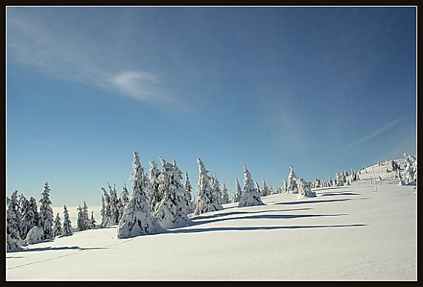
Možno bude
aj sneh a bude
to takto vyzerať.

